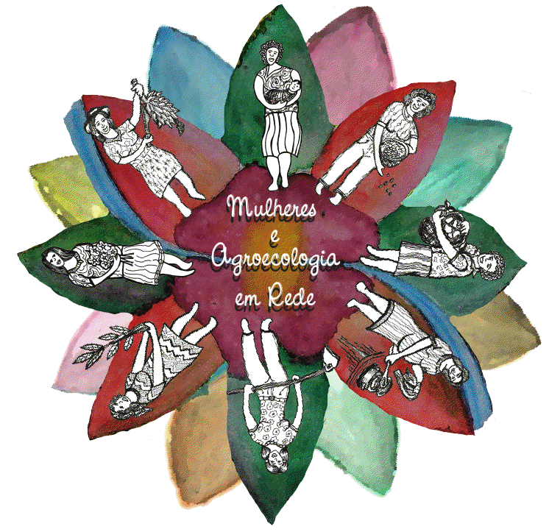

PROJETO

Fortalecimento da autonomia econômica de mulheres rurais no Brasil

“Mulheres e Agroecologia em Rede”

Mapeamento das experiências de agroecologia protagonizadas por mulheres

Zona da Mata - Viçosa - Minas Gerais – Brasil
Experiências de agroecologia protagonizadas por mulheres

Nome: Eliane Aparecida Magalhães Souza
Município: Santana do Manhuaçu
Comunidade: Lanço Grande

A Experiência de Eliane

Eliane nasceu e foi criada na roça, o pai é comerciante e a mãe dela casou-se de novo e é dona de casa. Criada pelos avós aprendeu com eles a lidar com a terra. Aos 20 anos ela se casou e foi morar na zona rural onde começou a trabalhar a sua própria propriedade.
O carro chefe da propriedade sempre foi o café, mas também trabalha com leite, entregando em média setenta litros por dia. Eliane ajuda na colheita do café e também na secagem no terreiro. Ela também é responsável pela organização do lar, o que inclui, além da alimentação da família, a alimentação dos trabalhadores que acompanham o marido na lida diária.
Na propriedade também tem um pomar com grande variedade de frutas. A horta fica por conta dela, que tem quiabo, abóbora, alface, couve, repolho, cebolinha, chuchu dentre outras variedades. Existe também um tanque de peixes, para despesa da família e criação de galinhas.
Eliane é sindicalizada há oito anos, e foi por intermédio do sindicato que conheceu o grupo de mulheres, que a motivou a participar do programa de formação feminismo e agroecologia. O grupo de mulheres tem o interesse de trabalhar com panificação e já vem se articulando para a sua concretização. Ela conheceu agroecologia no PFFA, e achou muito interessante, já que a praticava mesmo sem saber. Após este contato ela tem diversificado cada vez mais a sua produção, apostando cada vez mais no modo de produção agroecológico.
Apesar das mudanças na propriedade, provocadas por Eliane, ela ainda não conseguiu convencer o marido a parar de utilizar o Round-up, mas os outros insumos já foram cortados. Para ela a agroecologia é muito importante por se trabalhar de maneira natural. Ela tem notado uma melhora considerável na saúde da família e das criações que também são tratadas de maneira natural, com a homeopatia.
A família quase não tem gastos com remédios e idas aos médicos. Eles se tratam a base de plantas medicinais e homeopatia, eles acreditam muito na medicina alternativa.
Eliane trabalha com doces de vários tipos diferentes, que também pretende comercializar algum dia.
“Parem com os agrotóxicos, não faça isso, faz mal para os seus filhos. Não precisa de veneno nas plantas, só carinho e atenção.”
Eliane disse que os programas de formação tem sido ricos momentos de troca de informações entre as mulheres e também por ser um momento de descontração.
“Os encontros fortalecem as mulheres rurais em suas realidades.”

